
2024年1月普通高等学校招生全国统一考试
地理
选择题部分
一、选择题（本大题共25小题，每小题2分，共50分。每小题列出的四个备选项中只有一个是符合题目要求的，不选、多选、错选均不得分）
西安是关中—天水经济区中心城市，拥有国家级航空产业基地，该基地位于阎良。阎良航空产业起步于20世纪50年代末，现已发展成集研发、制造和试飞于一体的“航空城”。下图为关中—天水经济区人口点密度示意图。完成下面小题。
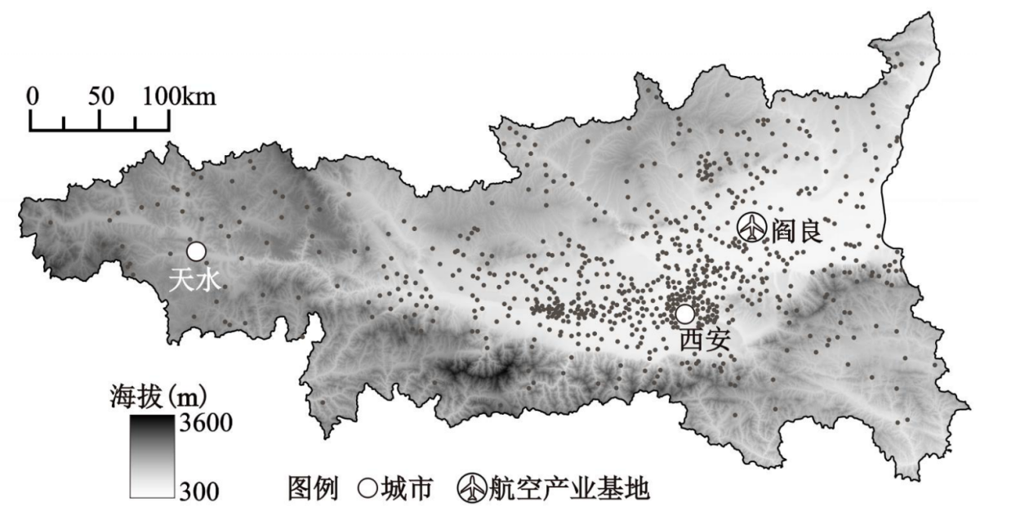
1. 影响该经济区人口分布的主要自然因素是（ ）
A. 降水 B. 气温
C. 地形 D. 植被
2. 航空产业基地布局在与西安中心城区有一定距离的阎良，主要原因是（ ）
①劳动力较丰富②市场需求更大③土地供给更充足④产业基础较好
A. ①② B. ③④ C. ②③ D. ①④
南美洲赤道附近的钦博拉索峰海拔6310米。1802年该峰植被分布上限是4600米，2012年上升到5185米。研究表明植被上限上升段的土壤温度有所升高。完成下面小题。
3. 从受热过程看，引起植被上限上升段土壤温度升高的主要原因是（ ）
A. 地面辐射减少 B. 大气辐射减少
C. 太阳辐射增加 D. 地面吸收增加
4. 植被上限上升后，该山地垂直带谱中（ ）
A. 雪线海拔高度下降 B. 上限植被是高山草甸
C. 自然带的数量减少 D. 森林带向高海拔扩展
下图为我国某都市圈轨道交通与城市空间形态关系示意图。完成下面小题。
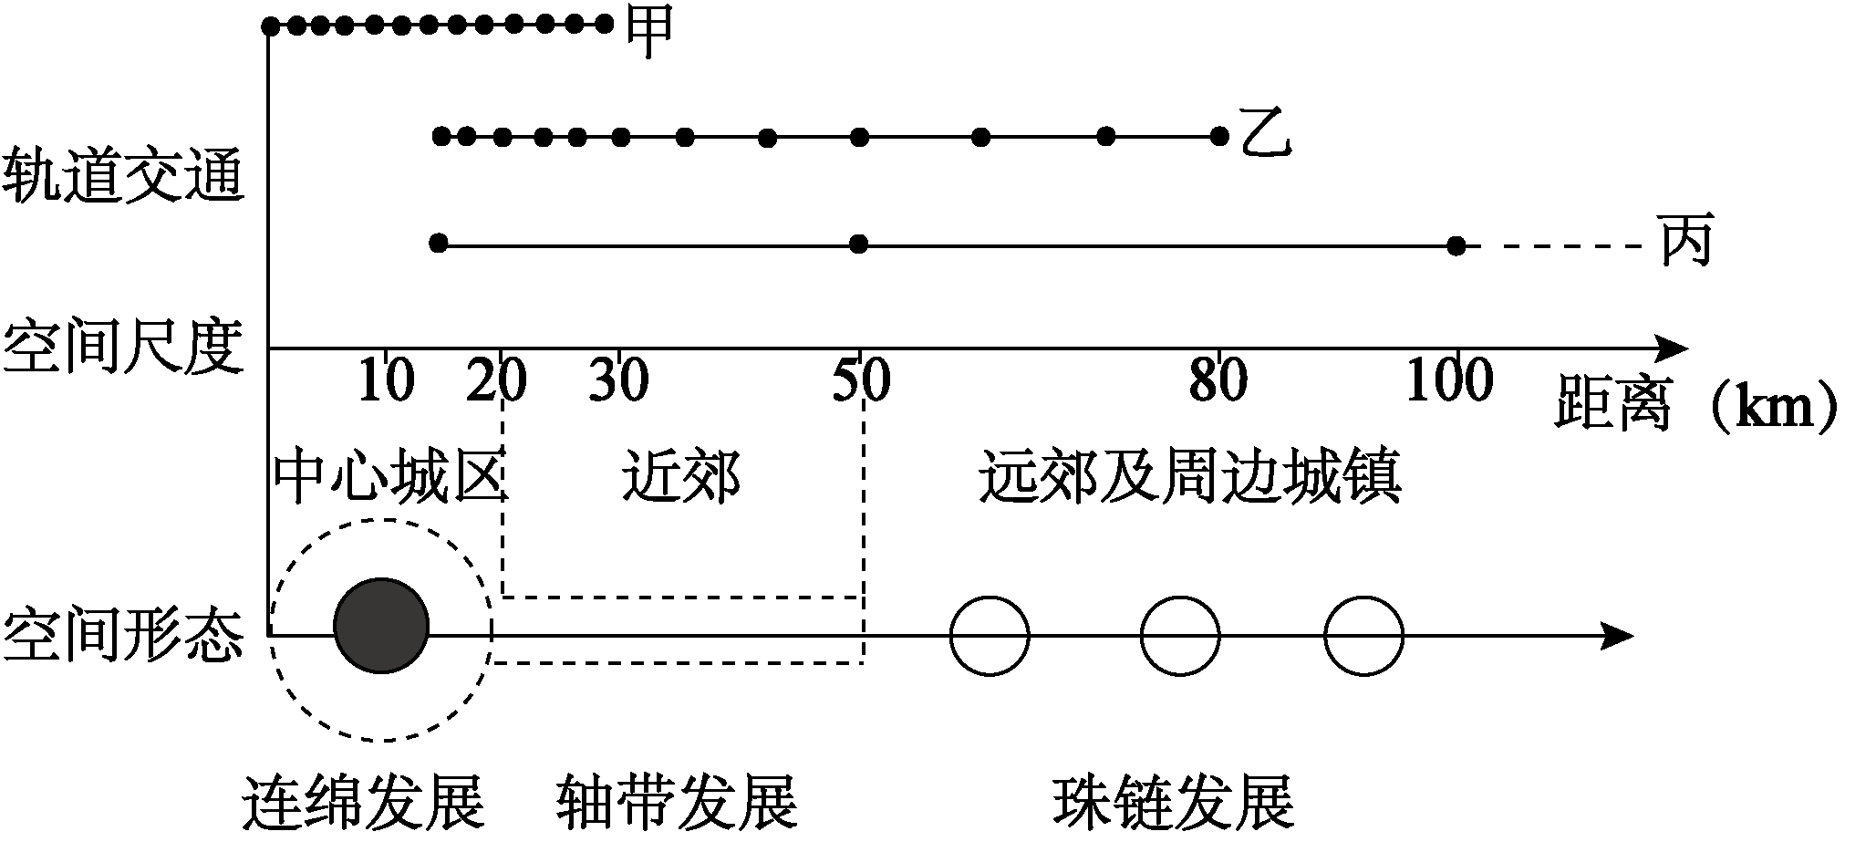
5. 甲、乙、丙分别是（ ）
A. 市区地铁市郊铁路高速铁路 B. 市郊铁路市区地铁高速铁路
C. 市区地铁高速铁路市郊铁路 D. 市郊铁路高速铁路市区地铁
6. 轨道交通发展带来的影响是（ ）
A. 都市圈内部通勤距离缩短 B. 近郊产业沿轴线集聚
C. 中心城区的环境质量下降 D. 远郊空间呈连绵发展
服务业碳强度即服务业单位国内生产总值的二氧化碳排放量，它是衡量区域服务业减排绩效的重要指标。下图为四省市服务业碳强度变化图。完成下面小题。
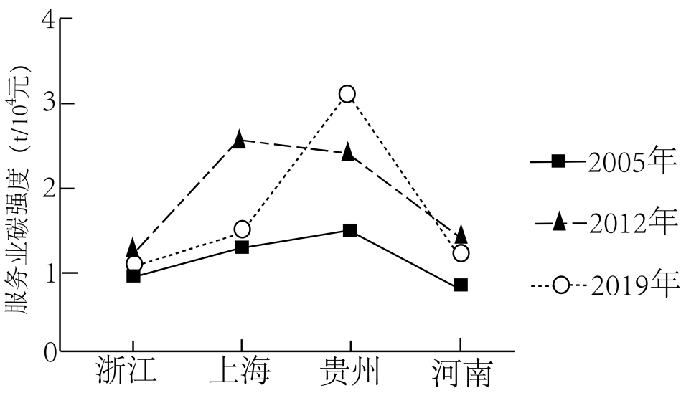
7. 关于四省市服务业碳强度变化的描述，正确的是（ ）
A. 2005-2019年河南持续上升 B. 2005-2019年浙江持续下降
C. 2005-2012年贵州增幅最大 D. 2012-2019年上海降幅最大
8. 上海降低服务业碳强度，可（ ）
①利用清洁能源，改善能源消费结构②加强城市绿化，扩大绿地面积
③加快金融业发展，优化服务业结构④外迁服务业，使其向郊区扩散
A. ①② B. ③④ C. ①③ D. ②④
一个区域的水资源总量与该区域的降水量和面积成正相关。下表为2022年我国甲、乙两省（区市）水资源状况，下图为甲、乙用水量的构成。完成下面小题。
省  （区市） | 降水量  （毫米） | 水资源总量  （亿立方米） | 用水量  （亿立方米） | 人均用水量  （立方米）
甲 | 482.1 | 23.7 | 40.0 | 183.0
乙 | 987.2 | 714.2 | 353.1 | 605.0
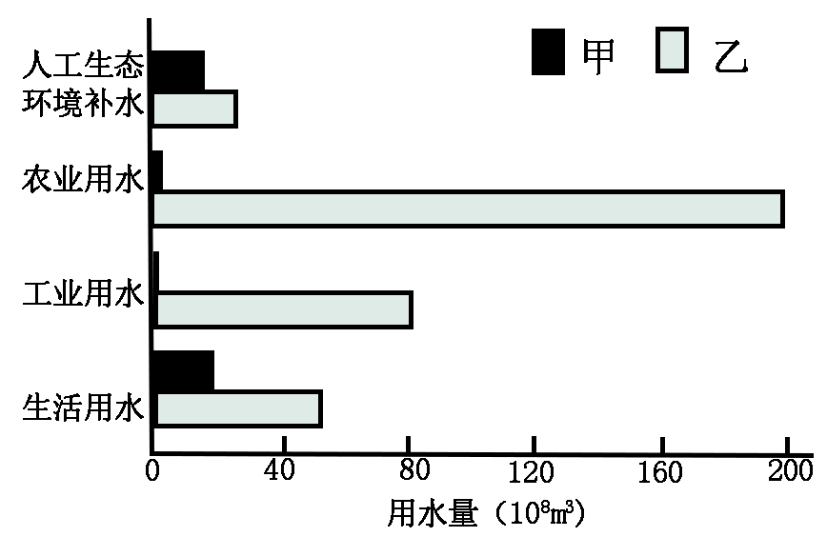
9. 调节甲、乙两省（区市）水资源总量与用水量之间的不平衡状态，可采取（ ）
A. 增加甲降水量 B. 减少乙生活用水量
C. 甲乙间产业转移 D. 甲乙间跨区域调水
10. 两省（区市）相比（ ）
A. 甲的人口数量更多 B. 乙第一二产业比例更高
C. 甲水环境压力更小 D. 乙的地下水回灌量更大
11. 下图为我国三大自然区3处采样点的土壤剖面（0-80厘米）示意图。完成问题。
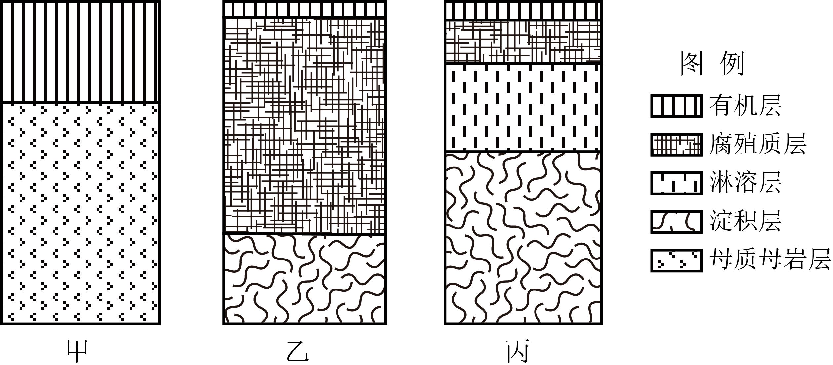
甲、乙、丙最可能分别位于（ ）
A. 青藏高原、内蒙古高原、东南丘陵 B. 东南丘陵、内蒙古高原、青藏高原
C. 青藏高原、东南丘陵、内蒙古高原 D. 东南丘陵、青藏高原、内蒙古高原
北方产区是我国玉米的主产区。下表为1999年、2020年北方产区的四省（区）玉米产量及占全国的比重。完成下面小题。
省（区） | 1999年 |  | 2020年
省（区） | 产量（万吨） | 占全国的比重（%） | 产量（万吨） | 占全国的比重（%）
内蒙古 | 771.4 | 6 | 2742.7 | 11
辽宁 | 9854 | 8 | 1793.9 | 7
吉林 | 1692.6 | 13 | 2973.4 | 11
黑龙江 | 1228.4 | 10 | 3646.6 | 14

12. 四省（区）玉米产量变化的主要原因是（ ）
A. 全球变暖使温度升高 B. 饮食结构变化市场需求增加
C. 环境改善降水量增加 D. 耕地质量提升复种指数提高
13. 关于四省（区）玉米生产的表述，正确的是（ ）
①内蒙古土地资源丰富，产量增幅最大②辽宁灌溉用水紧张，产量略有下降
③吉林水土流失加剧，生产明显收缩④黑龙江机械化水平提高，生产效益提高
A. ①② B. ②③ C. ①④ D. ③④
2023年2月6日，土耳其南部发生里氏7.8级地震。灾后救援随即展开，恢复和重建工作积极推进。完成下面小题。
14. 下图为灾区某城市震前2月4日、震后2月8日和9日获取的三幅夜间灯光强度图，正确反映时间先后顺序的是（ ）
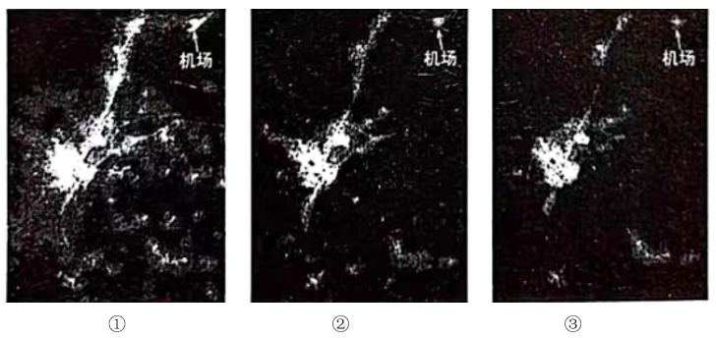
A. ①③② B. ①②③ C. ②③① D. ③②①
15. 在灾后救援和恢复重建过程中，可运用（ ）
A. 全球定位系统（GPS）动态获取灾区夜间灯光强度
B. 地理信息系统（GIS）实时采集灾区气象要素信息
C. 遥感（RS）模拟分析为灾区恢复重建提供辅助决策
D. 北斗卫星导航系统（BDS）准确提供急需救援的位置
2023年某日，一场源自地中海的风暴席卷黑海北岸，给甲地带来强降水。下图为该日某时刻的天气形势图。完成下面小题。
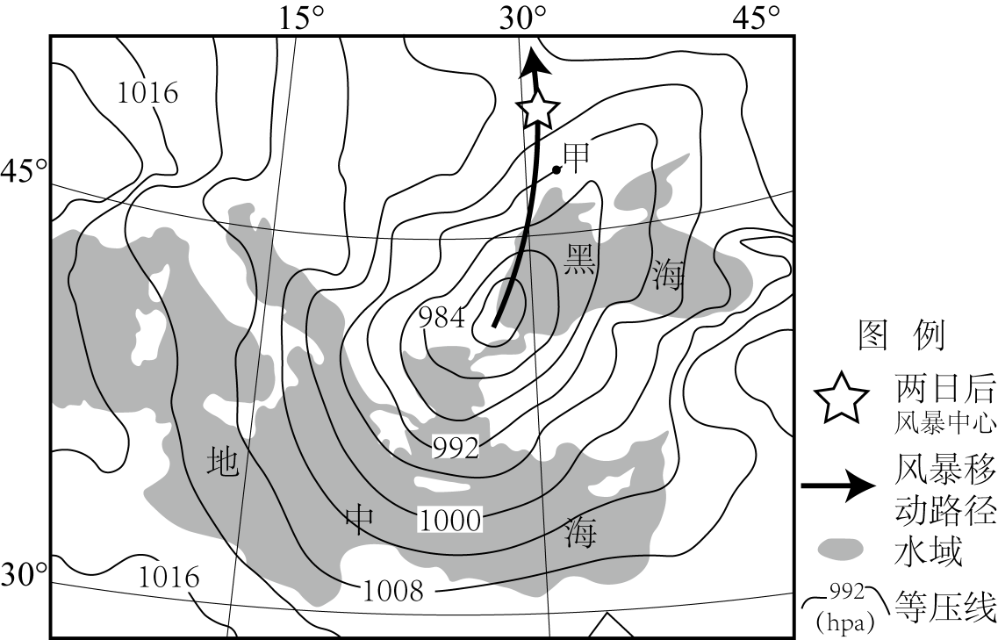
16. 该日甲地出现强降水，主要因为甲地（ ）
A. 大气受热上升强 B. 位于高压脊附近
C. 位于气旋中心 D. 位于锋线前方
17. 未来两日，甲地风向变化最大可能是（ ）
A. 东北→西南 B. 东北→西北
C. 西南→东南 D. 东南→西北
总部位于深圳的某企业是全球领先的信息与通信技术供应商。近年来，该企业为珠三角地区工业企业的信息化、数字化改造提供技术支持。同时，深圳高新技术产业的研发、制造等部门向珠三角其他城市扩散。完成下面小题。
18. 珠三角地区被改造企业变化是（ ）
A. 二三产业融合 B. 生产的多元化
C. 工作岗位增加 D. 产品种类改变
19. 深圳高新技术产业的扩散，给珠三角地区带来的影响是（ ）
①强化城市的特色功能②促进同类产业分散分布
③缓解城市间交通压力④增强城市间的产业联系
A. ①③ B. ②③ C. ①④ D. ②④
河流阶地是发育在河谷两侧高水位之上的阶梯状台地。下图为某河流阶地剖面示意图，图中标注的时间为阶地形成的距今时间。完成下面小题。
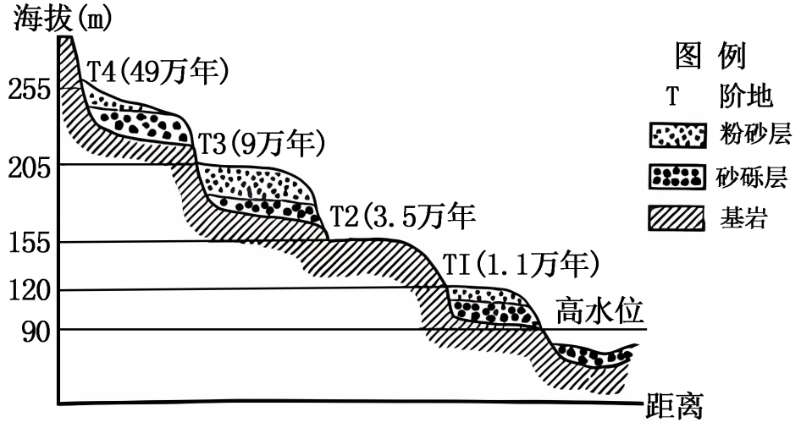
20. 各级阶地形成过程中（ ）
A. T1抬升速率最大 B. T2抬升幅度最大
C. T3下沉速率最小 D. T4下沉幅度最小
21. 与其他阶地相比，T2具有不同结构，可能是（ ）
A. 形成时位于曲流的凸岸处 B. 形成时河流侧蚀河床展宽
C. 形成后风力侵蚀向上搬运 D. 形成后遭遇特大洪水事件
我国K、Q两地中学生进行日出方位观测，下图为同学们测得的两地日出时直立杆影年变化图，阴影部分为杆影变化的范围，张角两边分别为甲、乙日的杆影（测量时间为北京时间）。完成下面小题。
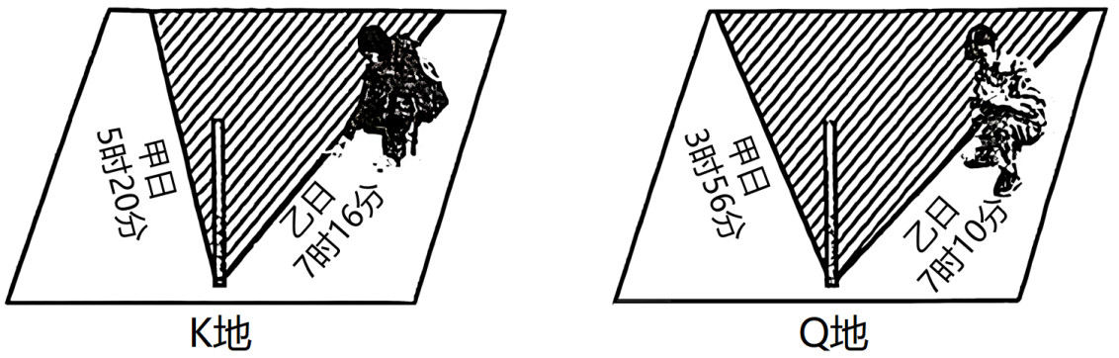
22. K地位于Q地的（ ）
A. 东北 B. 东南
C. 西南 D. 西北
23. K、Q两地相比（ ）
A. 甲日日落地方时，K地比Q地大 B. 甲日晨线与经线夹角，K地比Q地大
C. 乙日白昼的时间，K地比Q地长 D. 乙日正午太阳高度角，K地比Q地小
海—气间通过潜热（海水蒸发吸收的热量或水汽凝结释放的热量）、长波辐射等方式进行热量交换，并通过大气环流和大洋环流调节不同纬度间的水热状况。下图为北半球夏季大气潜热释放对局地气温变化的贡献。完成下面小题。
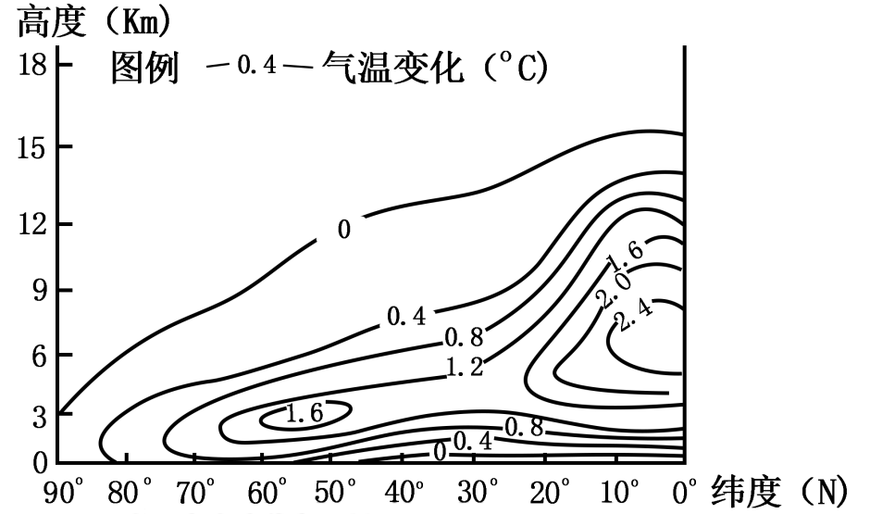
注：垂直方向为非等高比例
24. 关于大气潜热释放的纬度差异及其主要原因的说法，正确的是（ ）
A. 0°～10°潜热释放高度较高，气流辐散上升强烈
B. 30°～40°潜热释放数量较少，信风干燥抑制蒸发
C. 50°～60°潜热释放高度较低，锋面气旋抬升受限
D. 80°～90°潜热释放数量最少，极地东风摆动较小
25. 在海—气系统内部（ ）
A. 大气降水，将能量直接传递给了海洋表面
B. 大气辐射和运动，消耗从海洋获取的热量
C 海面反射太阳辐射，增加了大气潜热释放
D. 海面水分蒸发凝结，促使海水产生了运动
非选择题部分
二、非选择题（本大题共3小题，共50分）
26. 阅读材料，完成下列问题。
材料一图1为长江两水文站位置及水文数据图，悬沙是指河水中悬移的泥沙，甲地为雨养农业（无人工灌溉，仅靠自然降水作为水分来源的农业生产）区。图2为图1中甲地某年土壤盐分变化图，土壤电导率值越大盐分越高。
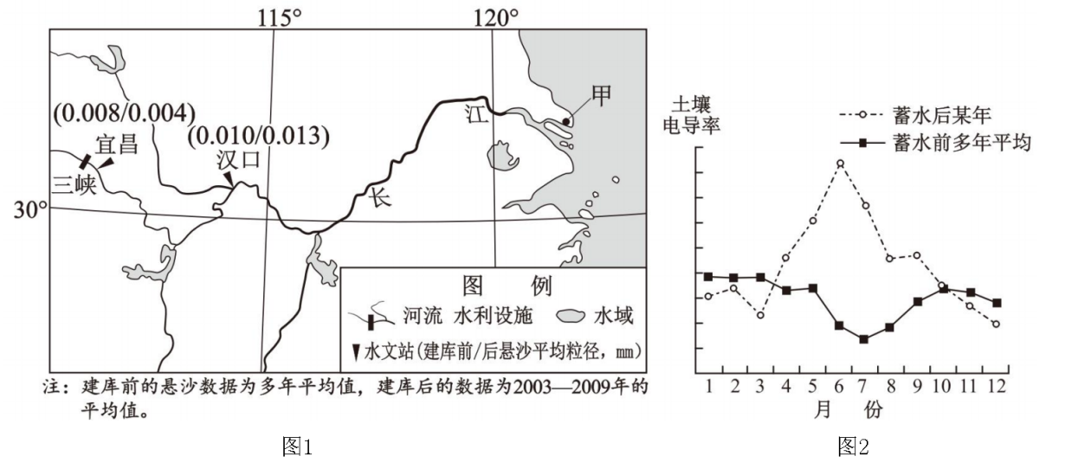
材料二长江三峡水库的建成蓄水，对其下游河段输水输沙能力造成一定影响。水库下泄水流携带的泥沙越少，对河床冲刷越强。河口土壤的水盐变化深受气象、水文等因素制约，土壤盐分过高，会对低耐盐作物造成危害。
（1）三峡水库建成前后，宜昌与汉口两水文站测得悬沙平均粒径发生了变化，宜昌站变____,汉口站变____,分析成因____。
（2）分析甲地该年6月土壤盐分偏高的原因。
（3）试从水循环角度说出降低甲地土壤盐分的措施。
27. 阅读材料，完成下列问题。
材料一：福建省东北部主要为丘陵地形，植被覆盖率高。沿海地带构造下沉，形成了众多的海湾和岛屿，海岸线曲折。该海岸带是福建省淤泥质滩涂的主要分布区域。下图为福建省东北部沿海略图。下表为图中甲、乙两海湾不同水深海域和滩涂面积。
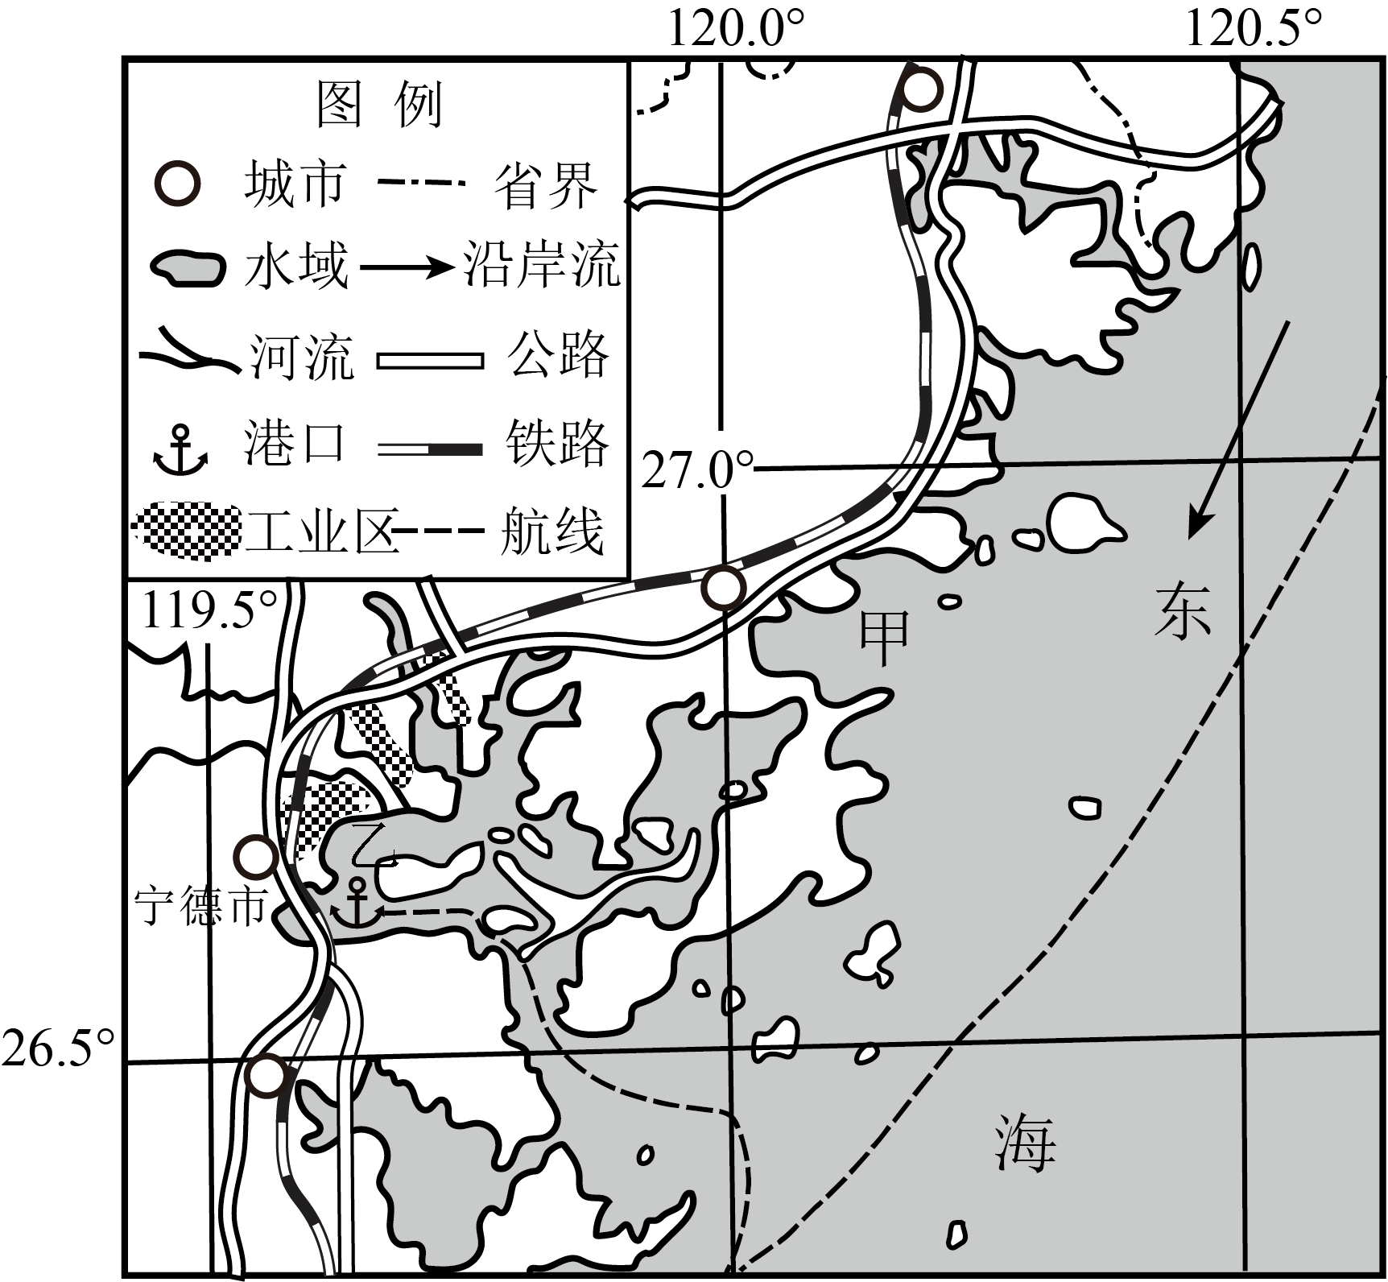
单位：平方千米
海湾 | 海域面积 |  | 滩涂面积
海湾 | 水深0-5米 | 水深5-20米 | 滩涂面积
甲 | 88.1 | 28.2 | 2.3
乙 | 129.0 | 133.0 | 1.4
材料二：锂电池、电动载人汽车等被称为中国外贸的“新三样”。宁德市形成了临海分布，内部具有产业链关系的锂电新能源、新能源汽车、不锈钢新材料和铜材料四大主导产业。
（1）甲海湾泥沙主要来自____季的沿岸流，分析其淤泥质滩涂面积广阔的主要原因____。
（2）评价乙海湾建港的自然条件。
（3）为促进主导产业发展，宁德市大力发展物流服务业，说明原因。
28. 阅读材料，完成下列问题。
材料一：2021年，印度人口13.9亿，年龄结构较为年轻。该国城镇化水平34.5%，低于亚洲主要发展中国家，近年来国内人口出现跨区域迁移。该国粮食生产基本自给，是世界主要粮食出口国，但粮食出口常受政策限制。
材料二：2020年，印度提出“自立印度”经济方案，推动本土制造、本土市场和本土供应链发展。但有学者认为，该国宜发挥劳动力优势，面向国际市场生产工业品，发展出口导向型工业。图左为印度略图，图右为2021年印度农业、工业、服务业比重及重要产业部门。
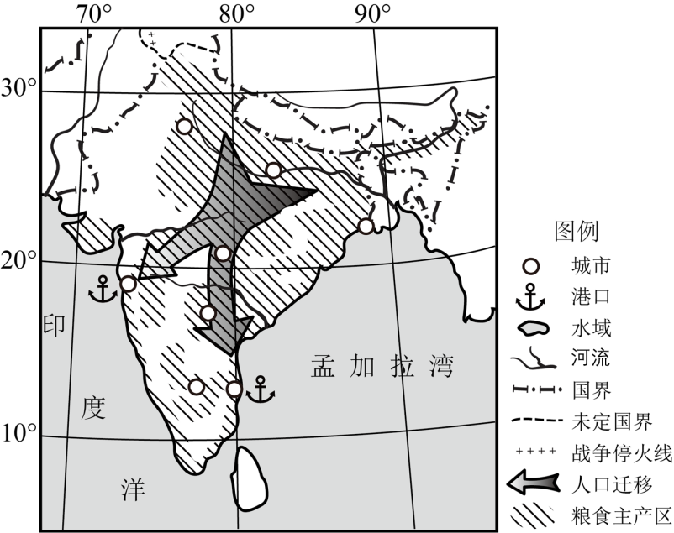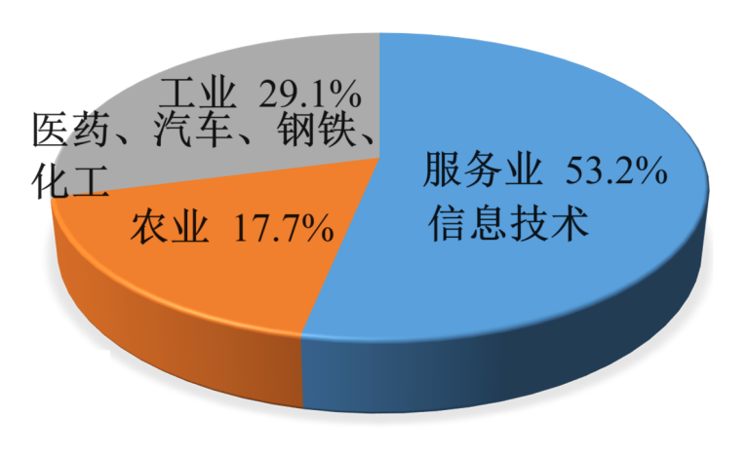
（1）从气候角度，简述该国常限制粮食出口的原因。
（2）指出该国人口迁移方向，并简析其主要原因。
（3）从产业结构角度，简析该国城镇化水平较低原因。
（4）说明该国宜发展出口导向型工业的理由。

